
2. Promotri pojednostavljene prikaze četiriju različitih stanica i odgovori na pitanja. Stanice A i B imaju jednak volumen kao i stanice C i D.
2.1. Koja će se stanica najprije osušiti na Suncu?
Stanica označena slovom: __________
Objašnjenje: _____________________________________________________________

2.2. Koja stanica može unijeti najveću količinu potrebnih tvari iz okoline u istom vremenu?
Stanica označena slovom: __________
Objašnjenje: _____________________________________________________________

35. Zbog čega su uške polarne lisice znatno manje od uška pustinjske lisice?
A. zbog smanjenja površine tijela preko koje se gubi toplina
B. zbog smanjenja površine tijela preko koje u organizam ulazi hladnoća
C. zbog manjega broja predatora u arktičkome području radi čega se nije dobro razvio sluh
D. zbog toga što snijeg slabije od pijeska prigušuje zvukove sitnih glodavaca kojima se lisica hrani

1. U tablici su navedena područja rasprostranjenosti, visine i mase četiriju vrsta pingvina koje su svojim obilježjima prilagođene životu na različitim područjima.
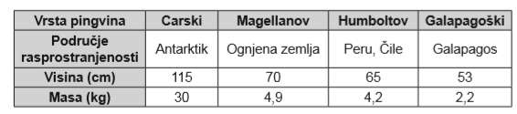
Zoološki vrt u Zagrebu pripremio je nastambu za primitak jednoga pingvina iz njegova prirodnog staništa. Kojega pingvina i uz kakve osigurane uvjete može prihvatiti zoološki vrt u Zagrebu?
A. carskoga pingvina u otvorenu nastambu sa stalno filtriranom vodom
B. Magellanova pingvina u otvorenu nastambu sa stalno filtriranom vodom
C. Humboltova pingvina uz osiguranu hladnu komoru i ledenu santu
D. galapagoškoga pingvina uz osiguranu hladnu komoru i ledenu santu

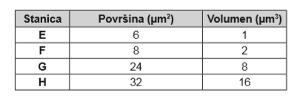
2. U tablici su navedene površine i volumeni četiriju životinjskih stanica kockastoga oblika pri jednakim uvjetima.
Koja će stanica najmanje
učinkovito izmjenjivati tvari
preko stanične membrane?
A. stanica E jer je najmanja
B. stanica F jer je veća od stanice E
C. stanica G jer je manja od stanice H
D. stanica H jer je najveća

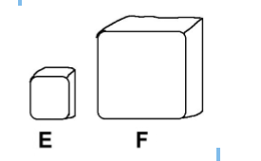
2. Na slici su prikazane dvije stanice različitih veličina iz tankoga crijeva morskoga psa.
Koja stanica sporije odstranjuje štetne produkte metabolizma?
A. stanica E jer ima manji volumen u odnosu na površinu
B. stanica E jer ima manju površinu u odnosu na volumen
C. stanica F jer ima veći volumen u odnosu na površinu
D. stanica F jer ima veću površinu u odnosu na volumen

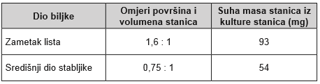
16. U tablici su navedeni omjeri površina i volumena stanica te suha masa stanica uzetih iz kulture stanica nakon 10 dana razvoja.
U kojemu se dijelu biljke češće
događaju mitoze?
A. u zametku lista jer su stanice manje
B. u zametku lista jer su stanice veće
C. u središnjemu dijelu stabljike jer su stanice manje
D. u središnjemu dijelu stabljike jer su stanice veće

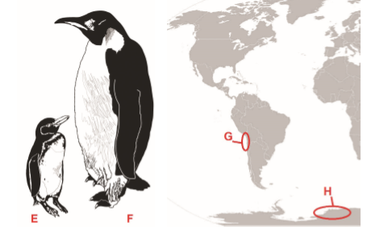
54. Na slikama su prikazane jedinke dviju vrsta pingvina i njihova područja rasprostranjenosti.
Osim što žive na različitim kontinentima,
jedinke tih dviju vrsta razlikuju se i gustoćom perja.

54.1. U prazna polja tablice upišite slova kojima su
označene vrste pingvina i povežite vrstu pingvina s
određenim brojem pera po cm² i s
odgovarajućim područjem rasprostranjenosti.
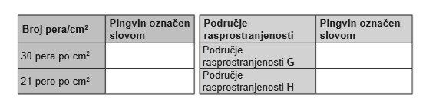

54.2. Kojim je slovom označen pingvin koji će, s obzirom na odnos volumena i površine njegova tijela uz dovoljno hrane, lakše podnijeti život u toplim predjelima? Jednom rečenicom objasnite svoj odgovor.
Pingvin je označen slovom: __________
Objašnjenje: _____________________________________________________________

41. Eritrociti većine sisavaca stanice su bez jezgre bikonkavnoga (udubljenog) oblika.
41.1. Kako bikonkavni oblik utječe na omjer površine i volumena eritrocita u odnosu na kuglaste stanice?
_____________________________________________________________
41.2. Eritrociti sisavaca nemaju jezgru i manjega su promjera od eritrocita ptica koji imaju jezgru. Objasnite koja je prednost nedostatka jezgre u eritrocitima sisavaca s obzirom na ulogu koju obavljaju.
_____________________________________________________________

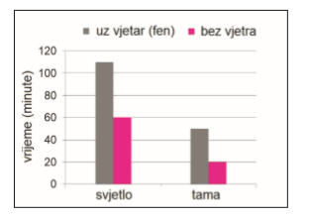
56. Učenici su napravili pokus ovisnosti transpiracije o vanjskim čimbenicima. Mjerili su volumen izlučene vode tijekom jednoga sata. Ostali uvjeti (temperatura, vlažnost i sastav zraka) u kojima je proveden pokus bili su stalni. Na slici je prikazan intenzitet transpiracije ovisan o svjetlosti i strujanju zraka (vjetru).
56.1. U kojim je uvjetima biljka izlučila 60 mL
vode za jedan sat?
____________________________________________
56.2. Objasnite kako vjetar utječe na rezultate pokusa.
____________________________________________
____________________________________________
56.3. Učenici su kontrolirali vlažnost zraka, no zbog
vremenskih uvjeta povećala se vlažnost zraka. Zbog toga su
morali ponoviti pokus. Na koji je način promjena vlažnosti zraka utjecala na intenzitet transpiracije?
_____________________________________________________________
_____________________________________________________________
51. Učenici su odlučili ispitati antibakterijsko djelovanje eteričnih ulja eukaliptusa, limuna, origana i timijana. Pripremili su hranjive podloge na koje su nasadili bakterije s tipkovnice jednoga računala. Na tako pripremljene bakterijske kulture nanosili su istodobno uzorke svih četiriju eteričnih ulja te vodu. Ukupno su pripremili po pet serija uzoraka za svaku od sljedećih koncentracija eteričnih ulja: 50 %, 75 % i 100 %. U tablici su prikazani rezultati istraživanja.
Tablica: Srednja vrijednost promjera zona inhibicije oko vode i otopina eteričnih ulja različitih koncentracija
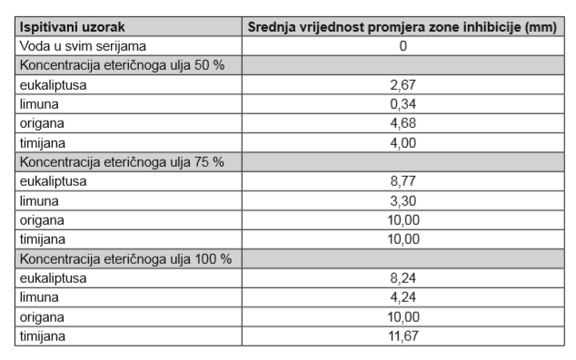
51.1. Koja je varijabla u opisanome istraživanju zavisna? Jednom rečenicom objasnite odgovor.
Zavisna varijabla jest: ___________________________________________
Objašnjenje:
_____________________________________________________________
51.2. Zbog čega je na jednu bakterijsku kulturu svake serije dodavana voda?

_____________________________________________________________
51.3. Hipoteza opisanoga istraživanja glasila je: Što je veća koncentracija otopine eteričnoga ulja, izraženije je njegovo antibakterijsko djelovanje. Je li hipoteza u potpunosti potvrđena provedenim istraživanjem? Jednom rečenicom objasnite odgovor tako da ga potkrijepite rezultatima iz tablice.

_____________________________________________________________

50. Pozorno promotrite tablicu u kojoj su navedene prosječne tjelesne mase i prosječan unos kisika triju vrsta sisavaca mjerenih u stanju mirovanja.
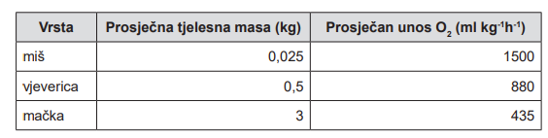
50.1. Usporedite podatke iz tablice i zaključite kakav je odnos između prosječne tjelesne
mase, unosa kisika i brzine metabolizma navedenih sisavaca.
______________________________________________________________________

50.2. Koji od navedenih organizama ima najvišu frekvenciju otkucaja srca i broja udisaja?
Odgovor: ______________________________________________________________

50.3. Koja će životinja uz dovoljno hrane lakše podnijeti život u hladnijim područjima, miš ili
mačka? Objasnite svoj odgovor s obzirom na povezanost omjera površine i volumena
tijela s održavanjem tjelesne topline.
Životinja: ______________________________________________________________
Objašnjenje: ___________________________________________________________
______________________________________________________

